На сегодняшний день одним из приоритетных направлений деятельности правоохранительных органов остается борьба с незаконным оборотом наркотических средств и психотропных веществ.
В том числе, Указом Президента РФ от 23.11.2020 № 733 утверждена Стратегии государственной антинаркотической политики Российской Федерации на период до 2030 года.
Одним из основных направлений остается борьба правоохранительных органов с производством, употреблением и сбытом наркотиков.
Ответственность может наступать за любые действия, связанные с наркотиками.
Так, если на Вашем земельном участке выросли (даже без вашего ведома) растения, содержащие наркотические средства или психотропные вещества, то это может повлечь привлечение к административной ответственности по ст. 10.5 КоАП РФ:
- административный штраф на граждан до 2000 рублей; на должностных лиц - до 4000 рублей; на юридических лиц - до 40 000 рублей.

Если подобные растения выращены умышленно, то в зависимости от их количества может наступить:
- Административная ответственность по ст. 10.5.1. КоАП РФ:
- административный штраф на граждан до 4000 рублей или арест до 15 суток; на юридических лиц - до 300 000 рублей.
- Уголовная ответственность по ст. 231 УК РФ:
- штраф до 300 000 рублей, либо обязательные работы до 480 часов, либо ограничение свободы до 2 лет, либо лишение свободы до 8 лет.
В случае употребления наркотических средств, граждан ждет административная ответственность по ст. 6.9. КоАП РФ:
- административный штраф в размере до 5000 рублей или арест до пятнадцати суток.
При хранении наркотических средств может наступить:
- Административная ответственность по ст. 6.8. КоАП РФ:
- административный штраф до 5000 рублей или арест до 15 суток.
- Уголовная ответственность по ст. 228 УК РФ:
- лишение свободы на срок до 15 лет со штрафом в размере до 500 000 рублей либо без такового и с ограничением свободы на срок до 1,5 лет либо без такового.
Если же гражданин, кроме того, попробует продать наркотик другому лицу, то он подлежит уголовной ответственности по ст. 228.1 УК РФ:
- лишение свободы на срок до 20 лет со штрафом в размере до 1 000 000 рублей либо без такового.
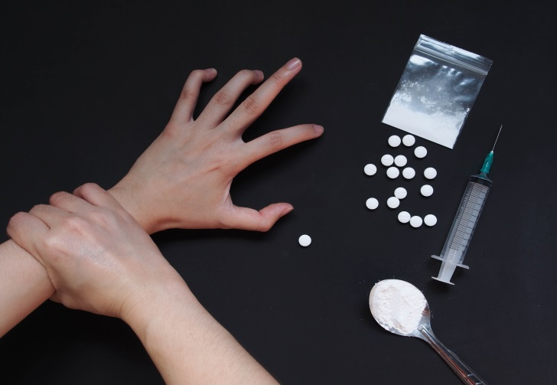

Сегодня многих молодых людей и девушек, которые приезжают в большой город на учебу или на работу, заманивают предложениями стать наркозакладчиками и обманывают о возможных последствиях.

МИФ №1: Вам пообещают работу с легальными стимулирующими веществами, например табачными смесями для кальянов, редкими видами табаков или безобидными спортивными стимуляторами.
ПРАВДА: Вам поручат распространять наркотические средства и психотропные вещества. Это незаконно и Вы можете оказаться за решеткой.

МИФ № 2: Не нужно прилагать никаких усилий, нет жесткого графика и офисной рутины, много свободного времени.
ПРАВДА: Закладчики – «расходный персонал» в наркобизнесе. Их криминальная карьера быстротечна. Многие попадаются в первый же раз.

МИФ № 3: Вас заставят поверить в отсутствие рисков и полную конфиденциальность.
ПРАВДА: Бесконтактный способ сбыта наркотиков и другие меры конспирации не помешают сотрудникам правоохранительных органов Вас вычислить.

МИФ № 4: Вы сможете заработать быстро и без всяких вложений, деньги будут перечисляться на карту или электронный кошелек.
ПРАВДА: Наркотики для сбыта зачастую покупаются на собственные деньги закладчика. Крупный наркосбытчик не вернет их и не заплатит за проделанную работу, а просто предложит Вам взять больше товара для реализации. Схема будет повторяться до самого конца. Обратиться с жалобой на «непорядочность» своих новых «работодателей» у Вас не получится.

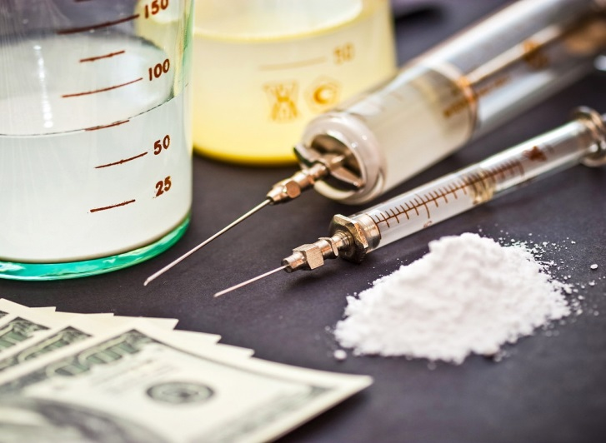

Еще раз напоминаем всем жителям о недопустимости незаконного оборота наркотических средств и психотропных веществ, во избежание привлечения к ответственности.

Адреса и телефоны правоохранительных и контролирующих органов:

– Прокуратура Пермского края, адрес:
ул. Луначарского, д. 60, г. Пермь, 614990,
тел.: 8 (342) 217-53-08;

– Прокуратура г. Кизела, адрес: ул. Пролетарская, д. 19, г. Кизел, Пермский край, 618350,
тел. 4-44-97;

- Администрация городского округа «город Кизел», адрес: ул. Луначарского, 19, г. Кизел, Пермский край, 618350,
тел. 4-46-52, 4-38-22

–Отдел полиции (дислокация г. Кизел) МО МВД России «Губахинский», адрес: ул. Пролетарская, 19, г. Кизел, Пермский край, 618350,
тел: 4-31-93, 02;

Прокуратура города Кизела,
администрация городского округа «город Кизел»,
отдел полиции (дислокация г. Кизел) МО МВД России «Губахинский»

ПАМЯТКА

Ответственность за
незаконный оборот наркотических средств

2021 г.

